Муниципальное бюджетное общеобразовательное учреждение
"Средняя общеобразовательная казачья школа"
с. Знаменка, Нерчинский район, Забайкальский край

Районный фестиваль педагогического творчества
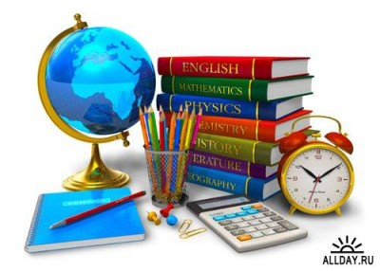
Фестиваль педагогических идей
Номинация- конкурс мастер-классов
«Мой передовой педагогический опыт».

Тема мастер-класса:
«Электронное портфолио педагога
как средство мониторинга, достижений и демонстрации
профессионального развития педагога

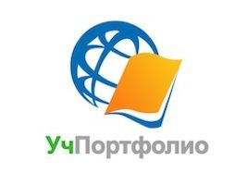
Составила:
Руководитель Кустового методического
объединения учителей «Искусства»
Учитель музыки высшей категории-
Трушина Светлана Юрьевна
Тема мастер-класса:
«Электронное портфолио педагога
как средство мониторинга, достижений и демонстрации
профессионального развития педагога

Цель: передача личного опыта по созданию электронного портфолио в конструкторе педагогического Интернет- сообщества «УЧПОРТФОЛИО.ру».
Задачи:
- Познакомить педагогов с преимуществами конструктора педагогического Интернет-сообщества «УчПортфолио.ру » и его основными разделами.
- Познакомить со структурой «личного кабинета» пользователя.
- Разъяснить значимость создания электронного портфолио (сайта) в данном конструкторе.
- Познакомить педагогов с оформлением портфолио через уже опубликованные автором мастер-классы на сайте «УчПортфолио».

Ход мастер – класса
Актуальность проблемы.

Интернет- пространство не просто открыло нам доступ к материалам всех участников учебно-воспитательного процесса, общественности, но и позволило показать, как учитель может использовать новые педагогические технологии для самоконтроля и развития.
В современном информационном обществе наиболее актуальным становится создание электронного портфолио педагогического работника.
Процесс создания портфолио, обмен опытом с другими коллегами дают возможность осуществлять самооценку своей познавательной, творческой, проектно исследовательской деятельности, ИКТ- компетентности.
Портфолио учителя – это способ фиксирования, накопления материалов, демонстрирующих уровень профессионализма учителя. Портфолио показывает подготовленность педагога и уровень активности в учебной, внеурочной и внеклассной деятельности.
В настоящее время в требованиях к аттестации педагог должен иметь документ, фиксирующий и отражающий сведения о нём, его профессиональную компетентность в образовательной деятельности. Этот документ называется портфолио (сайт) педагогического работника.

В теме мастер – класса затронуты следующие вопросы:
- Что такое портфолио педагога и какова его цель?
- Что такое электронное портфолио?
- На каких площадках в сети Интернет можно создать своё электронное портфолио?
- В чём преимущества конструктора УчПортфолио в сравнении с другими площадками, которые предлагают создать собственное электронное портфолио педагогам.
- Какова структура сайта УчПортфолио?
- Как создать и оформить педагогу собственное электронное портфолио, используя возможности конструктора сайта УчПортфолио?
- Как выстроить структуру своего портфолио и разместить информацию на своём электронном портфолио

- Теоретическая часть

Портфолио педагога - способ фиксирования личных профессиональных достижений педагога в образовательной деятельности, результаты обучения , воспитания и развития его учеников.
Основная цель портфолио – проанализировать и представить значимые профессиональные результаты, достигнутые учителем в разнообразных видах воспитательной, творческой, самообразовательной деятельности, обеспечить мониторинг профессионального роста учителя.
Деятельность современного педагога может быть настолько широка, что собрать воедино все результаты учебной и результаты внеурочной деятельности в одной папке просто невозможно. В этом случае целесообразно создание электронного портфолио, которое объединит и представит все аспекты его деятельности учителя.
1.2). В сети Интернет существует несколько ресурсов, создающих условия педагогам для формирования и ведения собственного электронного портфолио или сайта.
Приведу примеры некоторых из них:
- Сайт «Современный учительский портал».
- Сайт «Электронное портфолио педагога «Netfolio»
- Бесплатный конструктор электронных портфолио учителя и ученика«uPortfolio»
- Международный образовательный портал «МААМ.ру»
- Информационно-образовательная сеть для ведения профессионального, учебного и творческого ВЕБ-ПОРТФОЛИО «4 Портфолио»
- "Педагогическое интернет-сообщество УЧПОРТФОЛИО.ру".
1.3 ). Одним из самых удобных конструкторов по созданию электронного портфолио педагогического работника является сайт УчПортфолио.ru

Обозначу некоторые преимущества вышеуказанного конструктора:
- Сам конструктор сайта УчПортфолио находится на платформе Российской Федерации
- Конструктор бесплатный.
- УчПортфолио предоставляет пользователям широкий спектр деятельности:
- создание и оформление дизайна электронного портфолио
- бесплатная публикация собственных материалов, статей , блогов , мастер-классов (при этом все отправленные на публикацию материалы проходят предварительную проверку (модерацию) на плагиат)
- продвижение по рейтингу (повышение своей активности на сайте за счёт получения баллов за публикации материалов, блогов, статей, мастер – классов)
- принимать участие в ежегодном конкурсе «Лучшее портфолио учителей России»
- принимать участие в обсуждениях того или иного опубликованного материала в комментариях.
4. Администрация сайта обеспечивает защиту авторских прав пользователя.

1.4) В каждом регионе определена своя структура портфолио или сайта. Примерная структура портфолио учителя
Главная страница.
2. Общие сведения о педагоге
- Информация об образовании педагога
- Информация о присвоении педагогу квалификационной категории
- Информация о повышении квалификации и профессиональной переподготовке.
- Награды, грамоты, благодарственные письма
3. Нормативно – правовая база, регламентирующая деятельность педагога
- должностные инструкции;
- положение о рабочей программе и т.д.
4. Профессиональные достижения учителя и его учеников
- Результаты участия педагога в профессиональных конкурсах
- Результаты участия воспитанников педагога и их семей в конкурсах, выставках, фестивалях
- Официальные награды
5. Профессиональная деятельность педагога
- Методическая работа (работа по самообразованию, участие в педагогических мероприятиях (семинарах, чтениях, конференциях), если ВЫ руководитель МО, то план работы МО, участие в работе творческих групп (школьном, городском уровнях и т.д)
- Инновационная деятельность учителя
- Публикации учителя (распространение опыта работы на различных уровнях, включая в сетевых сообществах)
- Методическая копилка учителя.

  - ) Сайт УчПортфолио имеет следующие разделы, которые определяют
его структуру:

1.Главная страница, на которой размещена информация об основных новостях и мероприятиях проходящих на сайте, топ- 11 лучших портфолио учителей.
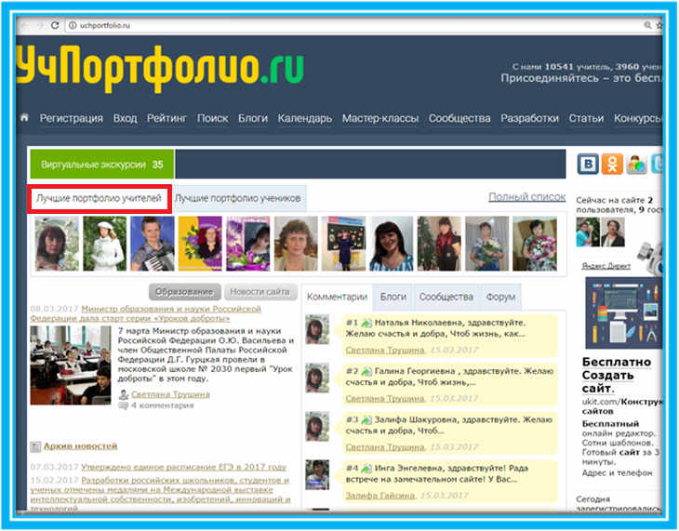

Топ- 11 лучших портфолио учеников.
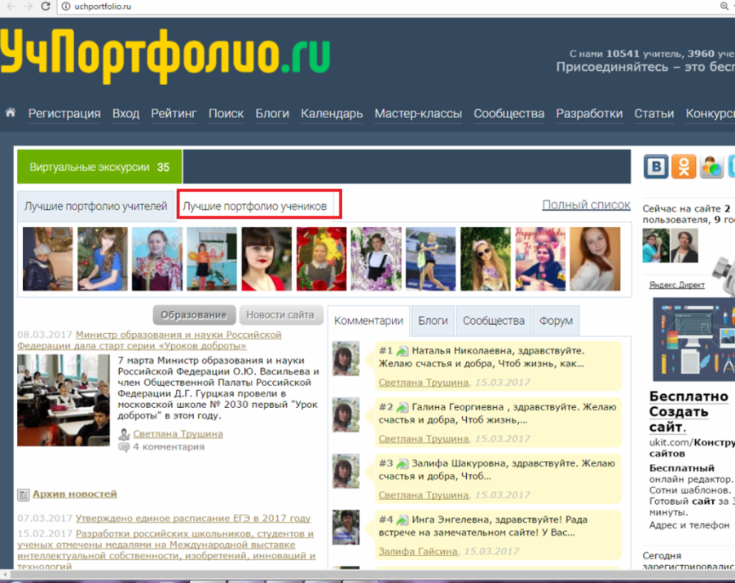

Участник портфолио или «гость» сайта может познакомиться со всеми опубликованными на сайте мастер-классами, сообществами, разработками учебных материалов, статьями, через календарь узнать о днях рождения пользователей сайта, блогами и конкурсами сайта.

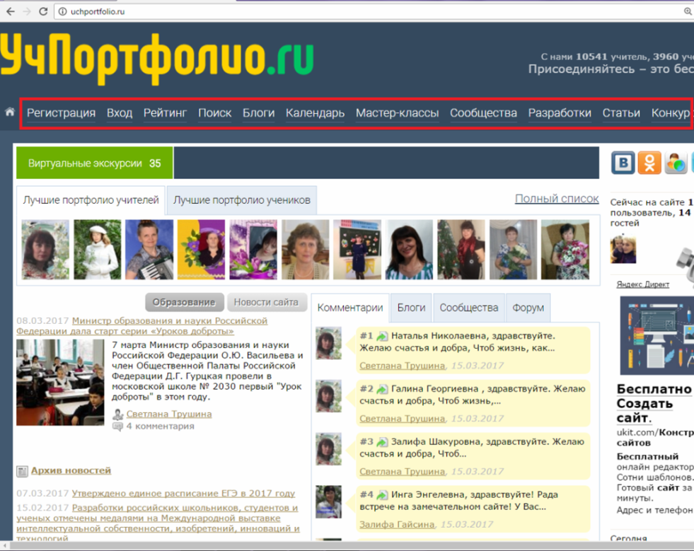

2 Практическая часть.
Шаг 1
Регистрация.
В этом разделе определены поля для заполнения необходимых данных, Пользовательское соглашение и Регламент обработки персональных данных

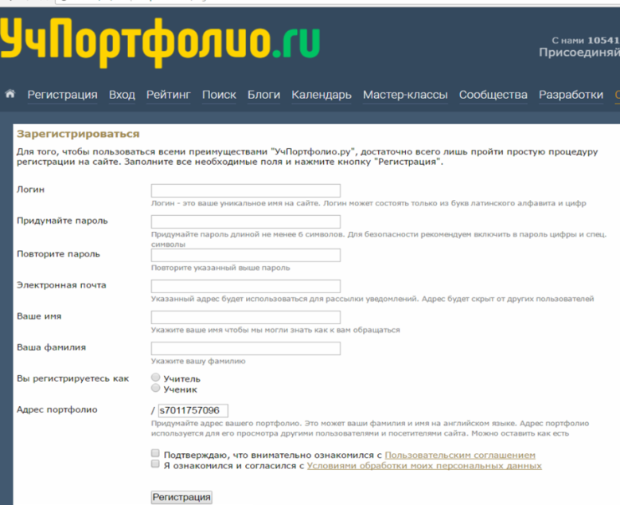

Шаг 2.
Пройдя процедуру регистрации, заходим на сайт и попадаем в свой личный кабинет, в котором создадим и оформим наше портфолио.
Обязательно добавляем фото и нужные инфоблоки для главной страницы. Для оформления и создания главной страницы портфолио нам понадобятся- личное фото, картинки – фоны, картинки – заголовки, скаченные с Интернета.

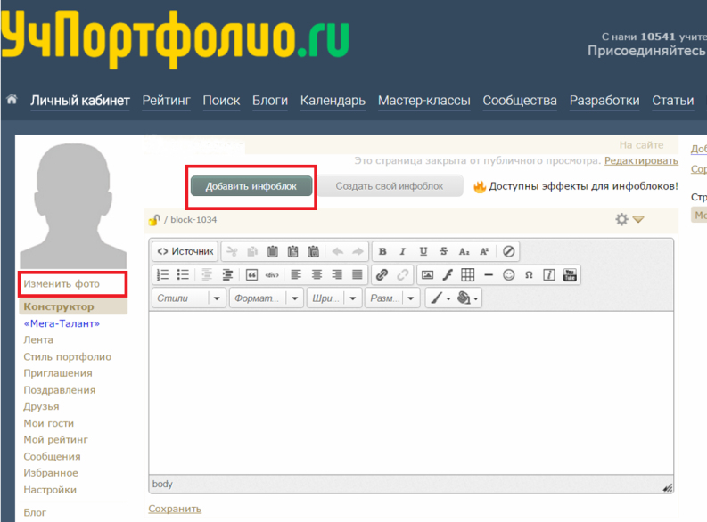

Шаг 3.
Нужно определить структуру нашего портфолио. (см. 1.4) Разделы (страницы) создаём такие, которые будут отражать работу и деятельность по своему предмету. На скриншоте показано, что страница «Моё портфолио» будет сразу по умолчанию (название можно изменить). Далее- в верхней панели сайта- Добавить страницу (например- Моё кредо) и сохраняем. В таком алгоритме создаём все страницы будущего портфолио.
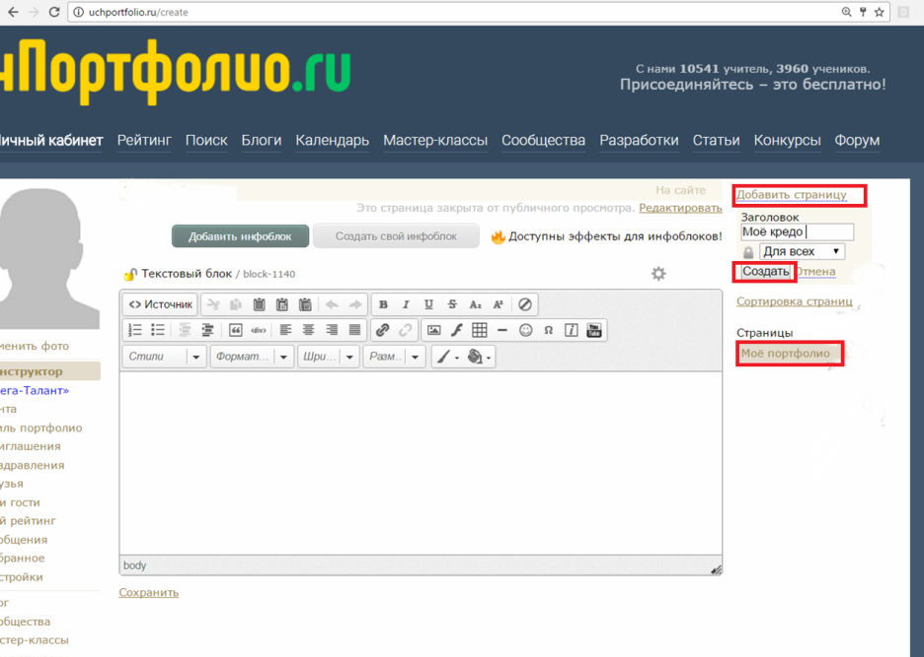

Шаг 4.
Чтобы оформить портфолио , предлагаю свой Мастер-класс "Оформление фонов личной страницы портфолио "- http://uchportfolio.ru/mc/show/11842-oformlenie--fonov--lichnoy-stranicy-portfolio-

Шаг 5.
Если картинка, фотография или грамота большого размера, её необходимо «сжать». Такие «сжатые» изображения легко загружаются во все предложенные инфоблоки на сайте. Предлагаю следующий мастер- класс:
"Как научиться быстро изменять размер фотографии, картинки или грамоты"
http://uchportfolio.ru/mc/show/95124-kak-nauchitsya-bystro-izmenyat-razmer-fotografii-kartinki-ili-gr

Шаг 6
Многие коллеги при оформлении портфолио сталкиваются с проблемой загрузки фотографий, картинок, анимации в инфоблоки. Предлагаю мастер- класс:
«Как вставить картинку или анимацию в инфоблок"
http://uchportfolio.ru/mc/show/80783-kak-vstavit-kartinku-ili-animaciyu-v-infoblok

Шаг 7.

Мастер-класс "Как добавить видео на свою страничку в Учпортфолио"
http://uchportfolio.ru/mc/show/24986-kak--dobavit-video-na-svoyu-strainichku-v-uchportfolio-
Шаг 8.
Мастер-класс "Как вставить фотографию в инфоблок "Слайдер фотографий"
http://uchportfolio.ru/mc/show/53045-kak-vstavit-fotografiyu--v-infoblok-quotslayder-fotografiyquot

Шаг 9
Мастер-класс "Как переместить инфоблок на другую страницу портфолио"
http://uchportfolio.ru/mc/show/10372-kak-peremesit---infoblok--na-druguyu-stranicu--portfolio

Шаг 10.

Мастер-класс "Возможности инфоблока «Папка с фалами» для оформления портфолио "
http://uchportfolio.ru/mc/show/51955-vozmojnosti--infobloka--papka-s-falami-dlya-oformleniya--portfol

Шаг 11

Мастер-класс "Как выполнить перемещение инфоблоков на странице портфолио"
http://uchportfolio.ru/mc/show/28201-kak-vypolnit---peremeschenie-infoblokov--na-stranice---portfolio

Шаг 12

Мастер-класс "Как вставить гиф-анимацию ссылкой кода в Текстовый инфоблок на сайте "УчПортфолио»
http://uchportfolio.ru/mc/show/11586-kak-vstavit--v-tekstovyy--infoblok--gif-animaciyu--ssylkoy--koda
Шаг 13
Мастер-класс "Установка видео в инфоблок «Мультимедиа» с видеохостингов - Vimeo, Rutube, Smotri.com"
http://uchportfolio.ru/mc/show/82957-ustanovka-video-v-infoblok--multimedia---s-videohostingov---yout
Шаг 14
Мастер-класс "Как изменить цвет и фоновую заливку шрифта в созданном инфоблоке на сайте УчПортфолио"
http://uchportfolio.ru/mc/show/71956-kak--izmenit-cvet-i-fonovuyu-zalivku--shrifta--v-sozdannom-infob
Шаг 15
Мастер-класс "Как установить нумерацию и маркеры в созданном инфоблоке, а также вставить символы и смайлы на сайте УчПортфолио"
http://uchportfolio.ru/mc/show/29302-kak--ustanovit-numeraciyu--i-markery----v-sozdannom-infobloke-a-
Шаг 16
Мастер-класс "Как вставить видео с канала YouTube с функцией автозапуска"
http://uchportfolio.ru/mc/show/27048-kak-vstavit---video-s-kanala-youtube-s-funkciey-avtozapuska

Шаг 17
Мастер-класс "Способы установки баннеров в своё портфолио на сайте УчПортфолио"
http://uchportfolio.ru/mc/show/25532-sposoby--ustanovki---bannerov--v-svoyo-portfolio-na-sayte--uchpo
Шаг 18
Мастер-класс "Как вставить линеечку в портфолио на сайте «Учпортфолио»
http://uchportfolio.ru/mc/show/42384-kak-vstavit-lineechku-v-portfolio-----na-sayte-uchportfolio

Шаг 19
Мастер-класс " Как сделать бегущую строку в своём портфолио"
http://uchportfolio.ru/mc/show/78300-kak-vstavit---animirovannye-bukvy-v-svoyo-portfolio

Шаг 20
Также в своём личном кабинете без создания дополнительной электронной почты можно зарегистрировать ученика на сайте.
Мастер-класс "Как зарегистрировать ученика в своём личном кабинете на сайте УчПортфолио"
http://uchportfolio.ru/mc/show/35003-kak-zaregistrirovat-uchenika-v-svoyom-lichnom-kabine---na-sayte-

Шаг 21
Мастер-класс " Как оформить портфолио своих учеников"
http://uchportfolio.ru/mc/show/75959--kak-oformit-portfolio--svoih-uchenikov

Вывод:
Таким образом, конструктор сайта УчПортфолио является одним из самых приоритетных по созданию собственного уникального электронного портфолио учителя, предоставляющий широкий спектр возможностей демонстрации его профессиональных достижений и опыта в педагогической практике.

Чтоб создать своё портфолио,
Заходи на «УчПортфолио».
Сайт помогут здесь создать
И совет хороший дать.
Коллеги- они же и друзья.
Гостям здесь рады мы всегда.
Дерзай, коллега дорогой,
Свой опыт обществу открой!

Источники:
- Скурко М. В. Мастер-класс "Создание электронного портфолио учителя"
https://pedportal.net/po-tipu-materiala/materialy-mo/master-klass-quot-sozdanie-elektronnogo-portfolio-uchitelya-quot-303861
- Трушина С.Ю. Сайт-портфолио
http://uchportfolio.ru/29061967#comments

